BLÜCHER Europipe Doppelabzweig 45/90G D125/110MM Europipe Rohr: D125

BLÜCHER Germany

Eigenschaften

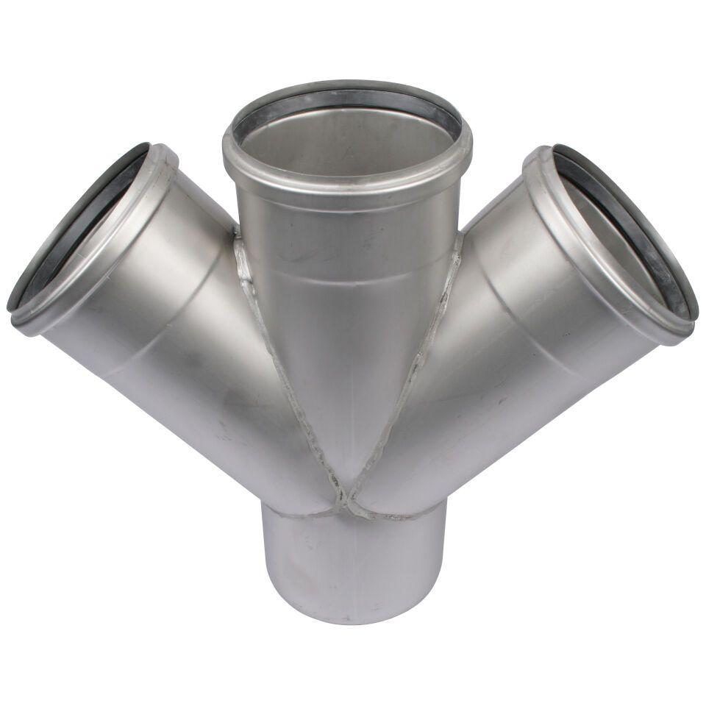

GTIN:

5705499412574

HAN:

836.110.125 S

Produkt

Abzweig

Werkstoff

Edelstahl

Breite (mm)

155,00

Höhe (mm)

310,00

Länge (mm)

350,00

Gewicht (kg)

1,65